**第一章**

软件和硬件对比

软件的退化原因

软件工程目标

软件过程的框架（沟通、 策划、设计、建模、部署）

软件发展模型

框架活动中：活动、动作、任务

过程模型（不同模型的组织方式、优缺点 重点：原型、瀑布、螺旋）

统一过程：迭代、增量开发过程 根据过程分若干阶段——项目管理

敏捷开发的目的

XP 极限编程（哪几个阶段、开发技术区别）

需求工程的步骤（起始、获取、细化、规格说明、协调、管理）

细化的目标：精确的模型

需求建模方法四类：基于场景、类、行为、（以上三种面向对象）流（结构？有重叠？？？）

行为模型建模：状态图、顺序图——时间关系（协作图——结构性关系）

状态：外部可见、可被观察到的行为模式

良好设计的三个特征 教材P166

设计模型的类型

设计模型构建的角度

每一种模型的内容？需求模型转换为设计模型

重构 重新组织的技术 作用

体系结构的概念等等

构件级设计P208

什么是构件

设计基本原则：开关原则（解释及应用）使用方式：依赖于抽象、依赖于接口（主要）

其它原则了解 记住名字

内聚性和耦合性：评价模块独立性 模块内高内聚模块之间低耦合更好 其优势

黄金规则：控制交给用户、减少用户记忆负担、保持界面一致

用户模型：用户的轮廓

心理模型：用户脑海对系统的印象

实现模型：最终做出来的模型

界面设计过程：迭代过程 四个活动构成一次迭代

测试

测试的目的：证明软件有错 发现错误

阶段：单元测试、集成测试、确认测试、系统测试（与构建过程相反）

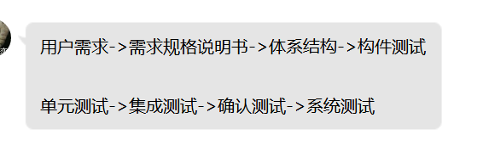

白盒测试P369 黑盒测试P376 概念 侧重点

白盒：基本路径测试 复合判定拆分为简单条件 流程图转化为流图 计算环路复杂度 独立路径上限 设计测试用例

黑盒：等价类的划分、边界类（不考）

综合题：需求（使用模型建模 画图规范） 设计（设计开关原则） 测试（一小段程序、流图绘制 环路复杂度 独立路径 测试用例）